TRƯỜNG ĐH CÔNG THƯƠNG  TP. HỒ CHÍ MINH  KHOA CN ĐIỆN - ĐIỆN TỬ  Số: /TB-DDT | CỘNG HÒA XÃ HỘI CHỦ NGHĨA VIỆT NAM  Độc lập - Tự do - Hạnh phúc
Tp. Hồ Chí Minh, ngày 14 tháng 8 năm 2023

THÔNG BÁO
(V/v đăng ký chuyên ngành cho sinh viên hệ đại học ngành Công nghệ kỹ thuật điện, điện tử, khóa 12DHDT)

Căn cứ theo chương trình đào tạo và tiến độ đào tạo ngành Công nghệ kỹ thuật điện, điện tử cho sinh viên hệ đại học khóa 12DHDT;
Căn cứ vào tình hình cơ sở vật chất hiện tại của khoa Công nghệ Điện - Điện tử;
Căn cứ theo nhu cầu lựa chọn chuyên ngành của sinh viên;
Theo đề nghị của Trưởng khoa Công nghệ Điện, Điện tử,
Khoa Công nghệ Điện – Điện tử xin thông báo về việc đăng ký chuyên ngành khóa 12DHDT như sau:
1. Đối tượng:
Tất cả sinh viên các lớp 12DHDT1,2,3,4,5,6 thuộc ngành Công nghệ kỹ thuật điện, điện tử
2. Thời gian và địa điểm:
- Thời gian: 9h40 Chủ nhật, ngày 27/08/2023
- Địa điểm: Phòng Zoom Online, link zoom sẽ gửi vào Nhóm zalo “Khóa 12 ngành Công nghệ kỹ thuật điện, điện tử” trước giờ sinh hoạt.
Group zalo: https://zalo.me/g/sshdnn958
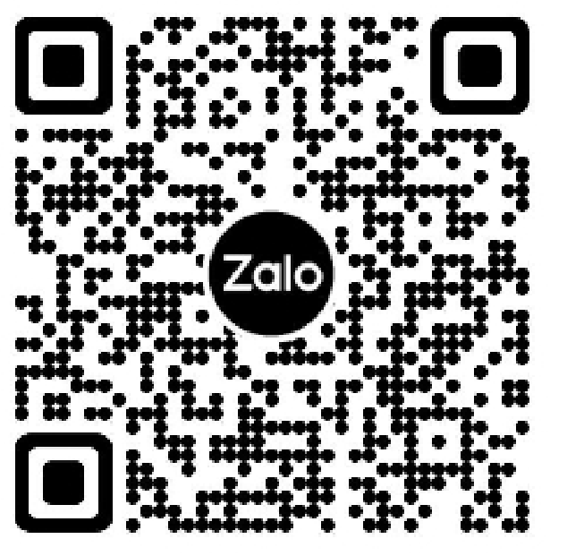
3. Nội dung:
Khoa sẽ gọi tên từng sinh viên để đăng ký chọn chuyên ngành: Kỹ thuật điện và Kỹ thuật điện tử, thuộc ngành Công nghệ kỹ thuật điện, điện tử.
Thứ tự gọi tên được sắp xếp theo bảng kết quả học tập của sinh viên các lớp đại học 12DHDT1,2,3,4,5,6 từ cao đến thấp. (Sinh viên đạt kết quả học tập cao sẽ được gọi trước).
Mỗi chuyên ngành là 120 sinh viên, chuyên ngành nào đủ số lượng trước thì sẽ ngưng gọi tên, các sinh viên còn lại được Khoa sắp xếp vào chuyên ngành còn lại.
Đề nghị tất cả sinh viên đại học các 12DHDT1,2,3,4,5,6 vào phòng Zoom đúng giờ, nếu sinh viên nào được gọi tên mà không có mặt sẽ mất lượt ưu tiên lựa chọn chuyên ngành.
Lưu ý:
+Khoa không giải quyết các trường hợp vào trễ, các trường hợp đăng ký thay.
+ Nếu sinh viên không đăng ký chuyên ngành, Khoa sẽ sắp xếp vào chuyên ngành còn số lượng.
TRƯỞNG ĐƠN VỊ

Lê Thành Tới

